附件1
交通路线
酒店名称：河南瑞喜店
酒店地址：郑州市郑汴路96号
联系人：夏雷 13956267786
酒店位置图：
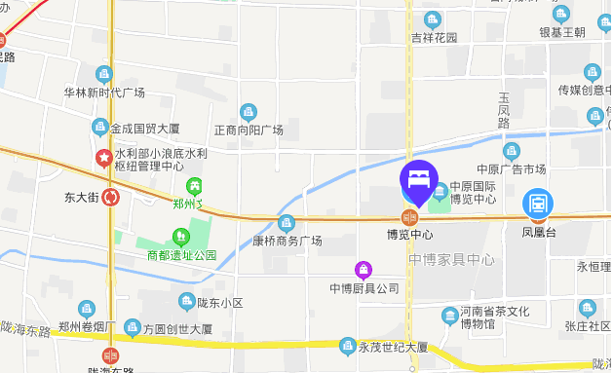

乘车路线:
新郑机场 —— 酒店：（28 公里）
1、乘坐机场巴士2线，经过郑州高铁东站。
由高铁东站乘坐 85路（或 60 路）公交车，经过13站，到达中博家具中心站。由中博家具中心站向北步行50 米至瑞喜酒店。
2、由新郑机场地铁站(C 口）乘坐城郊线（开往南四环方向），在南四环地铁站换乘 2 号线（开往刘庄方向），在东大街地铁站换乘 3号线至博览中心站G口出站，步行50米到酒店，全程1个小时。
郑州东站 —— 酒店：（7公里）
1、由郑州东站乘坐85路（或60路），经过13站，到达中博家具中心站。向北步行50 米至瑞喜酒店。
2、乘坐5号线内环康宁街方向，到省骨科医院地铁站，站内换乘3号线省体育中心方向，到博览中心地铁站G口出站，步行50米到瑞喜酒店，全程20分钟。
郑州火车站 —— 酒店：（4.3 公里）
1、由郑州火车站东广场南出站口向东步行150米至火车站 公交站，乘坐985路/85路公交车，经过 6站/7站，至中博家具站。由中博家具中心站向北步行50米至瑞喜酒店。
2、乘坐地铁1号线河南大学新区方向的列车，到二七广场地铁站，站内换乘3号线省骨科医院方向，到博览中心地铁站G口出站，步行50米到瑞喜酒店，全程15分钟。

